Противодействие коррупции

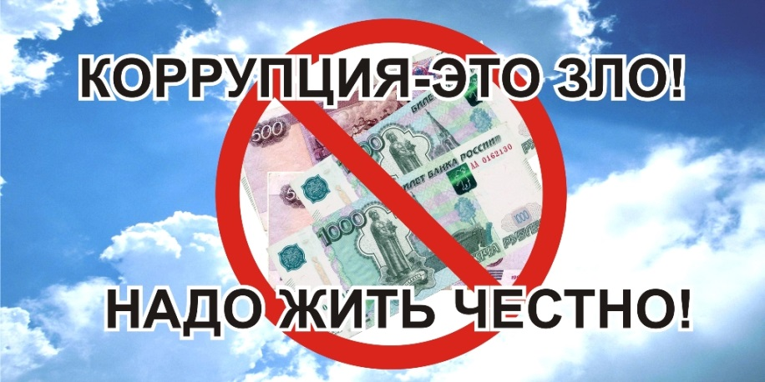
Коррупция (от лат. corrumpere — растлевать, лат. corruptio — подкуп, порча) — термин, обозначающий использование должностным лицом своих властных полномочий и доверенных ему прав в целях личной выгоды, противоречащее законодательству и этическим нормам. Коррупция - это злоупотребление служебным положением, дача взятки, получение взятки, злоупотребление полномочиями, коммерческий подкуп либо иное незаконное использование физическим лицом своего должностного положения вопреки законным интересам общества и государства в целях получения выгоды в виде денег, ценностей, иного имущества или услуг имущественного характера, иных имущественных прав для себя или для третьих лиц либо незаконное предоставление такой выгоды указанному лицу другими физическими лицами. Развитие коррупции является одним из наиболее существенных деструктивных факторов, затрудняющих нормальное функционирование всех общественных механизмов, препятствующих проведению социальных преобразований и модернизации экономики, вызывающих в российском обществе недоверие к государственной власти. Коррупция справедливо рассматривается как одна из основных угроз национальной безопасности.

Процедура информирования работодателя, ответственного
за антикоррупционную работу в школе
и вышестоящих органов о случаях склонения сотрудников
к совершению коррупционных правонарушений
В целях информирования о случаях склонения сотрудников к совершению коррупционных нарушений действуют следующие «Телефоны доверия»:
«Телефон доверия» по вопросу противодействия коррупции в МБОУ «Школа № 26»: 8(863)251-69-88;
Прием директора школы: вторник, четверг с 14.00 до 18.00;
Прием ответственного за антикоррупционную работу в МБОУ «Школа № 26»: суббота с10.00 до 15.00;

ВЫШЕСТОЯЩИЕ ОРГАНИЗАЦИИ
Управление образования города Ростова-на-Дону
Адрес Управления образования: 344002, Ростовская область, город Ростов-на-Дону,
ул. Обороны, 76.
Начальник: Чернышова Виктория Анатольевна
Тел.: (863) 240-65-02, тел./факс: (863) 240-14-77.
Эл. почта: rguo@aaanet.ru, rguo@mail.ru.
МКУ «Отдел образования Пролетарского района города Ростова-на-Дону»
Адрес Отдела образования: 344025, г. Ростов - на – Дону, ул. 27 линия, 4.
Начальник: Аборнева Раиса Александровна.
Тел/факс (863) 251-35- 91

КОНТРОЛЬНО-НАДЗОРНЫЕ ОРГАНИЗАЦИИ
Региональная служба по надзору и контролю в сфере образования Ростовской области (Ростобрнадзор)
Адрес: 344002, г. Ростов-на-Дону, ул. Темерницкая, 44
Понедельник-четверг: с 9.00 до 18.00, перерыв с 13.00 до 13.45. Пятница: с 9.00 до 16.45, перерыв с 13.00 до 13.45
Руководитель: Толстик Надежда Владимировна, тел./факс (863)282-22-05, электронная почта: ruk@rostobrnadzor.ru
Прокуратура Пролетарского района г. Ростова-на-Дону
344037, г. Ростов-на-Дону, 28-я линия, 13, prolet_pr@donpac.ru
(863) 283-09-93

ТЕЛЕФОНЫ «ГОРЯЧИХ ЛИНИЙ»:
«Стоп, коррупция!»
(«горячая линия» по противодействию коррупции Министерства общего и профессионального образования Ростовской области) (863) 240-41-91
Телефон "горячей линии" Администрации города Ростова-на-Дону
(863) 240-84-47
Время приема звонков по телефону "горячей линии":
понедельник - четверг с 9.00 до 18.00 часов
пятница с 9.00 до 17.00 часов
«Стоп, коррупция!»
(«горячая линия» по противодействию коррупции Управления образования города Ростова-на-Дону) (863)240-18-73
Телефон доверия: сообщения о фактах коррупции, волокиты и иных злоупотреблениях должностных лиц
(863) 240-48-76
При звонке на телефоны доверия просьба представлять полные данные о заявителе:
- Фамилия Имя Отчество
- Место работы (учебы)
- Домашний адрес
- Контактный телефон

Правила приема сообщений по «телефону доверия»
По «телефону доверия» по вопросам противодействия коррупции принимается и рассматривается информация о фактах:
- коррупционных проявлений в действиях федеральных государственных гражданских служащих Минобрнауки РФ и руководителей организаций, находящихся в ведении Минобрнауки РФ;
- Конфликта интересов в действия федеральных государственных гражданских служащих Минобрнауки РФ и руководителей организаций, находящихся в ведении Минобрнауки РФ;
- Несоблюдение федеральных государственных гражданских служащих Минобрнауки РФ и руководителей организаций, находящихся в ведении Минобрнауки РФ, ограничений и запретов установленных законодательством РФ.

Не рассматриваются:
- анонимные обращения (без указания фамилии гражданина, направляющего обращение);
- обращение, не содержащее почтового адреса, по которому должен быть направлен ответ;
- обращение, не касающиеся коррупционных действий федеральных государственных гражданских служащих Минобрнауки РФ и руководителей организаций, находящихся в ведении Минобрнауки РФ;

Конфиденциальность обращения гарантируется
Обращаем внимание на то, что статьей 306 Уголовного кодекса РФ предусмотрена уголовная ответственность за заведомо ложный донос о совершении преступления.

Нормативно-правовые акты по противодействию коррупции.
1. Федеральный закон Российской Федерации «О противодействию коррупции» от 25.12.2012 № 273-ФЗ ;
2. Указ Президента Российской Федерации «О мерах по противодействию коррупции»;
3. Областной закон Ростовской области № 218-ЗС от 12.05.09 «О противодействии коррупции в Ростовской области»;
5. Государственная программа Ростовской области «Обеспечение общественного порядка и противодействие преступности»;
6. Постановление Правительства Ростовской области от 28.06.2012 № 544 Об утверждении Областной долгосрочной целевой программы «Противодействие коррупции в Ростовской области на 2015 – 2020 годы»;
7. Положение о порядке приема обращений граждан, поступающих на телефон «горячей линии» по противодействию коррупции Правительства Ростовской области, (Приложение № 1 к протоколу заседания комиссии по противодействию коррупции);
8. Приказ Минобразования РО о работе телефона «горячей линии» от 28.04.2012 № 363;
9. План противодействия коррупции в сфере образования на 2018 год
10.План мероприятий по противодействию коррупции в сфере образования на 2018 год
11.Приказ управления образования города Ростова-на-Дону от 26.12.2017 № УОПР-774-л «О мерах по противодействию коррупции»
Далее размещаете все документы из вложения!!!!!

Памятки:
Памятка: Что нужно знать о коррупции
Памятка: по вопросам привлечения к юридической ответственности за неприятие мер по предотвращению и (или) урегулированию конфликта интересов
Памятка: что нужно знать о коррупции
Памятка: коррупция в образовании
Участие органов прокуратуры России в противодействии коррупции

